 | 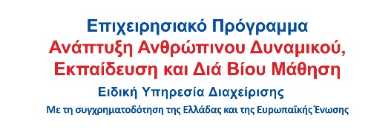 |  | 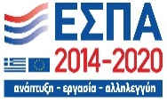



Πρόγραμμα: «Πρακτική Άσκηση Τριτοβάθμιας Εκπαίδευσης του Πανεπιστημίου Αιγαίου»,

το οποίο υλοποιείται στο πλαίσιο του Επιχειρησιακού Προγράμματος «Ανταγωνιστικότητα, Επιχειρηματικότητα και Καινοτομία» και συγχρηματοδοτείται από την Ευρωπαϊκή Ένωση (Ευρωπαϊκό Κοινωνικό Ταμείο) και από Εθνικούς Πόρους

ΑΝΑΚΟΙΝΩΣΗ

Σας ενημερώνουμε πως η προθεσμία υποβολής αιτήσεων συμμετοχής στο Πρόγραμμα Πρακτικής Άσκησης για το ακαδημαϊκό έτος 2020-21 παρατείνεται έως την Πέμπτη 22/04/2021 και ώρα 23:59.
Η υποβολή των αιτήσεων πραγματοποιείται ηλεκτρονικά στο Πληροφοριακό Σύστημα της Πρακτικής Άσκησης μέσω του ακόλουθου συνδέσμου: https://aitiseis.aegean.gr/praktiki/aitiseis/login.php.
Μετά την παρέλευση της άνω προθεσμίας, το ΠΣ δε θα δέχεται αιτήσεις, οπότε παρακαλούμε για την τήρηση της προθεσμίας.
Βεβαιωθείτε ότι έχετε λάβει e-mail για την επιτυχή ολοκλήρωση της αίτησής σας μόλις την υποβάλετε. Εάν δε λάβετε αποδεικτικό email, η διαδικασία δεν ολοκληρώθηκε οπότε δοκιμάστε ξανά (από τον ίδιο ή διαφορετικό browser).
Παρακαλούμε θερμά για οποιαδήποτε απορία ή/και διευκρίνιση να επικοινωνείτε με το Γραφείο Πρακτικής Άσκησης (κ. Φρονιμάκη Ευγενία, τηλ. 210-6492114, gpa2@aegean.gr)
Καλή επιτυχία!

